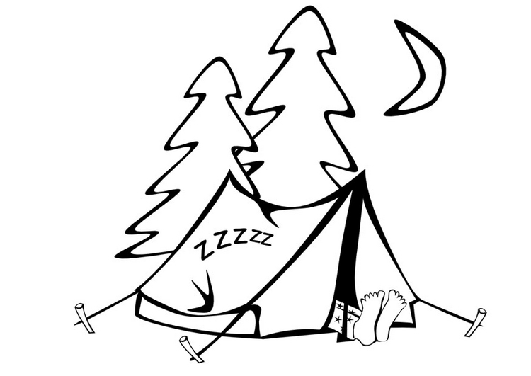
Zeltübernachtung am Goldkanal 2015

Wann?
Freitag den 19.6. um 17.30 Uhr (Beginn)
bis Samstag den 20.6. um ca. 11.00 Uhr (Ende)

Wo?
Am Goldkanal (Rasenfläche der Gemeinde Steinmauern und der Feuerwehr);
neben dem Ruderclub Steinmauern

Was läuft?
Grillen, Lagerfeuer, Spiele, zelten u.a. …

Ich bringe mit …
… Grillzeug (das was du gerne ist – Würstchen, Fleisch etc.), Zelt (es ist nicht nötig, dass jeder sein eigenes Zelt mitbringt – bitte sprecht euch untereinander ab! Männlein und Weiblein schlafen selbstverständlich getrennt!), Schlafsack, Isomatte, lange Klamotten und Autan!! wegen den Schnaken, Campinggeschirr (Teller, Besteck, Tasse), Klamotten für den Wald und festes Schuhwerk.

Ich bringe nicht mit …
… Alkohol, Zigaretten oder ähnliches

Hinweise:
Getränke, Brötchen, Ketchup, Senf etc. gibt es vor Ort – bitte bringt aber euer eigenes Grillzeug (Fleisch, Bratwürstchen etc.) mit. Am Samstag gibt es noch ein kleines Frühstück☺. Bitte gib untenstehende Anmeldung plus 5 € spätestens bis zum 17. Juni bei mir ab oder schmeiße sie im Pfarramt ein.

Falls Du noch Fragen haben solltest, kannst Du Dich hier melden:
Nicolai Hasch: 07222/6806337; mobil: 0159/02406463

Bitte hier Abtrennen und bis spätestens 17. Juni mit 5 € abgeben!
_ _ _ _ _ _ _ _ _ _ _ _ _ _ _ _ _ _ _ _ _ _ _ _ _ _ _ _ _ _ _ _ _ _ _ _ _ _ _ _ _ _ _ _ _ _ _ _ _ _ _ _ _ _ _ _ _ _ _ _ _ _ _ _ _ _ _ _ _ _

Anmeldung zum „Special-Event“ am Goldkanal vom 19.6.- 20.6.2015

Name: ____________ Vorname: ______________Straße:____________
PLZ/Ort: _____________________Telefon: _______________
Ich werde an der ganzen Veranstaltung teilnehmen und
den Anweisungen der Leiter Folge leisten!
Ich werde keinen Alkohol und keine Zigaretten mitbringen und auch nicht konsumieren!
Auch meine Eltern sind damit einverstanden, dass ich an der Veranstaltung teilnehme!

________________________ ______________________________
Unterschrift Teilnehmer Unterschrift Erziehungsberechtigte

